浄化槽設置補助金マニュアル
おいらせ町
2022/10/1～

１．浄化槽補助金交付申請書作成について
◎着工の５日以上前に提出すること。（建物の基礎着工を意味する）
新 設
【本人申請の場合】
①おいらせ町浄化槽設置整備事業費補助金交付申請書
②審査を経過した浄化槽設置届の写し又は建築確認通知書の写し
※建築工事届とは異なるので注意
ただし、都市計画区域外で建築する場合、建物の規模や構造により、建築確認では
なく建築工事届のみの場合がありますので、詳細については上北地域県民局へお問
い合わせ下さい。
上北地域県民局 地域整備部 建築指導課 ＴＥＬ：０１７６－２２－８１１１
③浄化槽設備士の免状及び登録会社の写し
④設置浄化槽の構造図及び配置配管図
（桝の種類、深さ、土地の境界線等の記載を忘れないこと）
※区間ごとの勾配は、切り捨て１％以上とする。
※区間ごとの延長は管径の１２０倍を超えない範囲とする。
⑤登録浄化槽管理票（Ｃ票）
⑥浄化槽設置工事契約書の写し又は浄化槽工事見積書の写し
⑦浄化槽付建売住宅を購入する場合は、事前に補助対象浄化槽確認願
（様式第２号）を申請し、確認を受けた確認済書（様式第３号）の写し
※建売住宅でない場合は不要
⑧機能保証制度の保証登録証の写し
※１０人槽以上の浄化槽を設置する場合は不要
⑨申請者及び同居者全員の住民票
※別紙参照 町ＨＰ掲載の浄化槽等補助金申請関係様式
⑩申請者及び１５歳以上の同居者全員の納税証明書又は非課税証明書
※同住所別世帯の場合は、同住所全員分
⑪形式適合認定書
※１０人槽以上の浄化槽を設置する場合のみ
⑫設置場所の位置図（見取り図）
⑬同意書
⑭その他町長が必要と認める書類（貸主の承諾書、建売販売の確認書、土圧計算書等）
（例）家の基礎に近い場所（基礎下端から４５°以内）や崖下、交通量の多い道路に
近い場所に浄化槽を設置する場合
→家の基礎に近い場所への設置の場合は、浄化槽システム協会より擁壁の要否を
求める計算式が出されているので、それを用いて擁壁の要否を判断すること。
・擁壁不要となった場合は設置しなくても良いが、根拠となる計算表（土圧計算）を
添付すること。

【事業所用申請の場合】
①おいらせ町浄化槽設置整備事業費補助金交付申請書
②審査を経過した浄化槽設置届の写し又は建築確認通知書の写し
※建築工事届とは異なるので注意
ただし、都市計画区域外で建築する場合、建物の規模や構造により、建築確認では
なく建築工事届のみの場合がありますので、詳細については上北地域県民局へお問
い合わせ下さい。
上北地域県民局 地域整備部 建築指導課 ＴＥＬ：０１７６－２２－８１１１
③浄化槽設備士の免状及び登録会社の写し
④設置浄化槽の構造図及び配置配管図
（桝の種類、深さ、土地の境界線等の記載を忘れないこと）
※区間ごとの勾配は、切り捨て１％以上とする。
※区間ごとの延長は管径の１２０倍を超えない範囲とする。
⑤登録浄化槽管理票（Ｃ票）
⑥浄化槽設置工事契約書の写し又は浄化槽工事見積書の写し
⑦機能保証制度の保証登録証の写し
※１０人槽以上の浄化槽を設置する場合は不要
⑧登記事項証明書
⑨申請者の納税証明書
※浄化槽等補助金申請関係様式（事業所用）チェックリスト参照
⑩形式適合認定書
※１０人槽以上の浄化槽を設置する場合のみ
⑪設置場所の位置図（見取り図）
⑫同意書
⑬その他町長が必要と認める書類（貸主の承諾書、建売販売の確認書、土圧計算書等）
（例）家の基礎に近い場所（基礎下端から４５°以内）や崖下、交通量の多い道路に
近い場所に浄化槽を設置する場合
→家の基礎に近い場所への設置の場合は、浄化槽システム協会より擁壁の要否を
求める計算式が出されているので、それを用いて擁壁の要否を判断すること。
・擁壁不要となった場合は設置しなくても良いが、根拠となる計算表（土圧計算）を
添付すること。

【建売住宅購入者の申請の場合】
①おいらせ町浄化槽設置整備事業費補助金交付申請書
②設置浄化槽の構造図及び配置配管図（建売確認願検査時の完成図）
③登録浄化槽管理票（Ｃ票）
④浄化槽工事見積書の写し（建売確認願申請時に使用したもの）
⑤確認済書（様式第３号）の写し
⑥機能保証制度の保証登録証の写し
※１０人槽以上の浄化槽を設置する場合は不要
⑦申請者及び同居者全員の住民票
※別紙参照 町ＨＰ掲載の浄化槽等補助金申請関係様式
⑧申請者及び１５歳以上の同居者全員の納税証明書又は非課税証明書
※同住所別世帯の場合は、同住所全員分
⑨形式適合認定書
※１０人槽以上の浄化槽を設置する場合のみ
⑩設置場所の位置図（見取り図）
⑪同意書
⑫登記事項証明書及び売買契約書の写し
⑬使用開始届の写し
⑭その他町長が必要と認める書類（貸主の承諾書、建売販売の確認書、土圧計算書等）
（例）家の基礎に近い場所（基礎下端から４５°以内）や崖下、交通量の多い道路に
近い場所に浄化槽を設置する場合
→家の基礎に近い場所への設置の場合は、浄化槽システム協会より擁壁の要否を
求める計算式が出されているので、それを用いて擁壁の要否を判断すること。
・擁壁不要となった場合は設置しなくても良いが、根拠となる計算表（土圧計算）を
添付すること。

設置替え※合併浄化槽の更新
○新設の⑥を除く書類に追加して下記のもの
①浄化槽が設置されて、１５年の耐用年数が経過したことを証する書類
②補助を受けようとする浄化槽を適切に維持管理していたことを証する書類
※単独浄化槽からの設置替えは新設扱いとなります。

浸透桝再設置 一般住宅（建売購入者含む）のみ
○新設【本人申請の場合】の②、⑤、⑧、⑪を除く書類

建売住宅の場合
①補助対象浄化槽確認願
建売住宅で、購入者に対し浄化槽の補助対象とする場合に提出する書類
一般の申請と同様、着工の５日以上前に提出すること。
②審査を経過した浄化槽設置届の写し又は建築確認通知書の写し
※建築工事届とは異なるので注意
③設置工事を監督する浄化槽設備士免状の写しと登録会社の写し
④設置浄化槽の構造図又は配置配管図
（桝の種類、深さ、土地の境界線等の記載を忘れないこと）
※区間ごとの勾配は、切り捨て１％以上とする
⑤全浄協による登録証の写し
⑥浄化槽設置工事費の見積書の写し
⑦設置場所の位置図（見取り図）
２．記入上の注意
おいらせ町浄化槽設置整備事業費補助金交付申請書
Ａ．日付
日付、年度を記入する欄は、元号から記入すること。
Ｂ．申請者または建築者（建売の場合）
申請者または建築者の住所・氏名（会社名）・連絡先を記入し押印すること。
申請書は工事着工の５日以上前に提出すること。
Ｃ．浄化槽設置場所
設置予定箇所の住所を記入すること。
Ｄ．浄化槽の形式
メーカー名、形式を記入すること。
（例：フジクリーン CA-5型）
Ｅ．認定番号
型式適合認定番号を記入すること。
（例：型01CadOa0054326）
Ｆ．新設、設置替えの別
新築や単独浄化槽、便槽からの切り替えは新設、
合併浄化槽を更新する場合は設置替えとなります。
Ｇ．浄化槽の人槽
設置する浄化槽の人槽を記入すること。
Ｈ．延べ床面積
建築物の延べ床面積を記入すること。
Ｉ．交付申請額

Ｊ．建物の形態または住宅の種類
該当するものを で囲むこと。
併用住宅の場合は居住部分とその他の部分の面積をそれぞれ記入すること。
Ｋ．建物の所有者
該当するものを で囲むこと。
Ｌ．事業着工予定日、事業完了予定日
実際の工事予定期間を記入すること。

３．工事完了後の提出書類
（１）工事完了届 ◎工事完了後５日以内
・申請者の住所・氏名等必要事項を記入し押印すること。
・完了年月日については、一番日付の遅い書類の日付に合わせること。
・検査日時については、書類提出時か後日連絡いたします。
（原則、完了届提出後２週間以内となります。）
添 付 書 類
Ａ．完成図
Ｂ．工事写真 ※施工条件及び工事写真撮影の注意事項も確認のこと。
以下に挙げるすべての写真を添付すること。（デジタルカメラ可）
すべての写真は黒板に申請者名・施工内容（例：基礎砕石、転圧状況等）を
必ず記入したうえで撮影すること。
Ｃ．浄化槽設備士が適正に施工したことを証するもの
確認日を忘れずに記入すること。
工事を監督した浄化槽設備士の押印を忘れないこと。
Ｄ．設置場所の位置図（見取り図）

※工事写真における注意事項
※浸透桝再設置用の工事写真については、チェックリストを参照のこと。
施 工 前・完 成
・同じ場所、同じアングルで撮影すること。
・着工前写真は工事を監督する設備士も一緒に撮影すること。
・浄化槽設置位置が分かるようライン等を引くこと
・完成写真は周辺の片付けを行ってから撮影すること。

施 工 中
・測定の際はスケールの数値が分かるようアップでも撮影すること。

掘 削 工 事
・掘削状況が確認できる写真
（掘削した深さ、幅、長さが確認できるもの。）
（擁壁を設置する場合は、擁壁の寸法も測定すること。）

基 礎 工 事
・床前面に砕石等が敷設及び転圧されていることが確認できる写真
・基礎底板コンクリートの配筋状況が確認できる写真
（既製品の場合は、基礎底板コンクリートの配筋写真は省略可）
・厚さ１００ｍｍ以上であることが確認できる写真
・支柱（補強）※必要な場合
浄化槽上部を駐車場等にする場合は支柱（補強）の配置が確認できる写真
（支柱φ２００以上×４本以上）

据 付 工 事
・浄化槽の機種、人槽等が確認できる写真
・水張り状況及び水平であることが確認できる写真
（水平確認の写真を撮影する際は、写真で水平状況が確認できるよう、水準器を
アップで撮影した写真も添付すること。）
・埋戻し状況が確認できる写真
（水締め、突き固めの状況がわかるもの。）
・かさ上げ状況が確認できる写真
（かさ上げは３０ｃｍ以内とし、かさ上げ前の蓋枠部分からマンホール蓋までの
距離がわかるもの。）

上 部 ス ラ ブ 工 事
・配筋状況が確認できる写真
・厚さ１００ｍｍ以上であることが確認できる写真

浸 透 桝 及 び ブ ロ ワー
・浸透桝の中の状況、ブロワーの設置状況が確認できる写真
・浸透桝内にポンプを設置しないこと。

そ の 他
・屋外排水設備工事についても写真を撮影し、添付すること
・浄化槽の処理水は宅内浸透とすること。（原則、側溝への放流は認めない）

特 殊 工 事
・家の基礎に近い場所（基礎下端から４５度以内）や崖下、交通量の多い道路に近い
場所に浄化槽を設置する場合など、浄化槽に大きな土圧がかかる恐れがある時は擁壁
を設置すること。
・マンホール蓋の嵩上げは３０ｃｍ以内とし、それ以上かさ上げが必要となる場合は、
ピット工事を行うこと。

【特殊工事の概要】
工事名 | 工事の概要
１）かさ上げ工事 | 排水地点と浄化槽までの距離が長いと、配管の勾配を確保するために槽を深埋めする場合があります。この場合、マンホール蓋のかさ上げ工事を行います(かさ上げは３０ｃｍ以内)。  かさ上げ工事の例  本体についているマンホール枠  浄化槽本体  マンホール枠  Ｇ.Ｌ  かさ上げ
２）ピット工事 | かさ上げが３０ｃｍ以上になる場合は、ピット工事を適用します  ピット工事の例  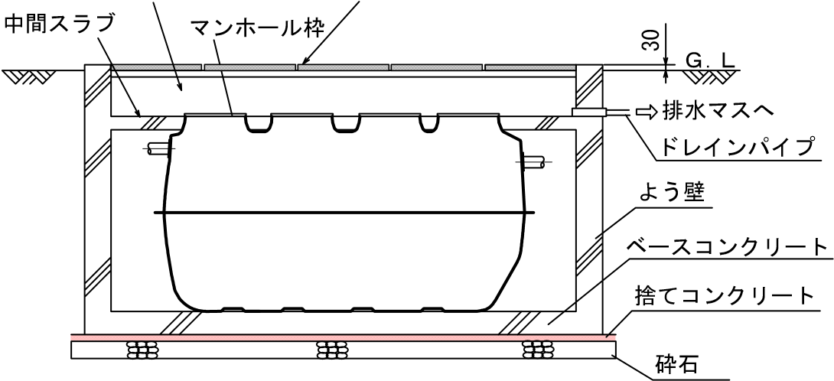  ピット チェッカープレート
３）補強工事  強度評定（(財)日本建築センター）を受けた浄化槽で、補強工事を省略できる場合があります。 | ①浄化槽上部の荷重（駐車場仕様）  浄化槽上部を駐車場として利用する場合や、浄化槽上部を車両が通る場合は、浄化槽に荷重がかからないよう､周囲に上部荷重を受けるための補強工事が必要となります  _{Ｌ}  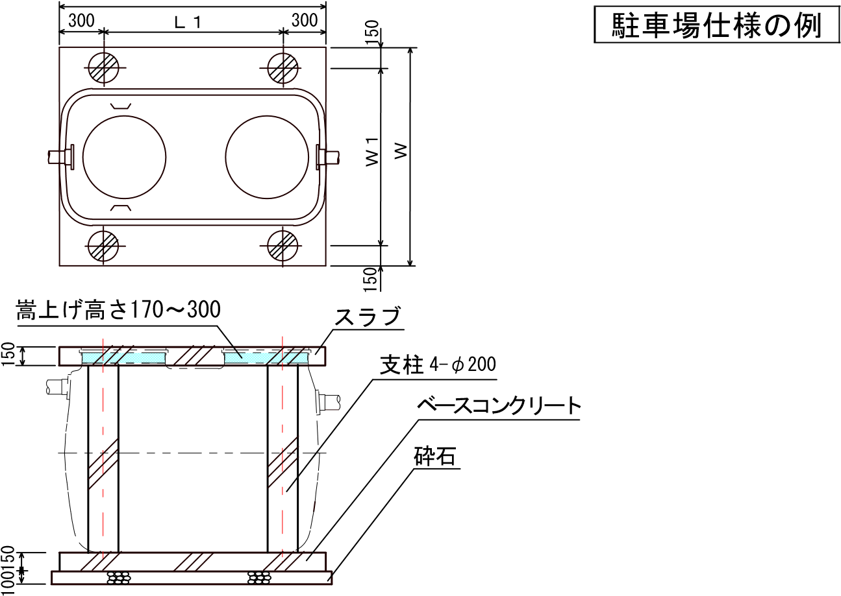
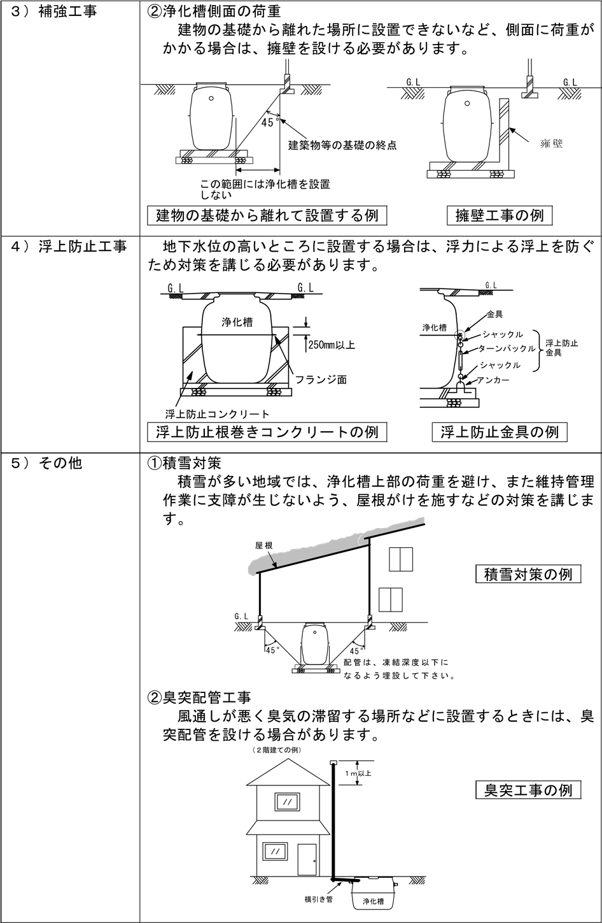
特 殊 工 事 施 工 上 の 注 意
・ピット工事が必要となる場合は、浄化槽上を駐車場としないこと。
・浄化槽の上を駐車場とする場合、蓋の上に直接荷重がかからないように浄化槽を
設置すること。
・荷重が２，０００ｋｇ以上になる可能性がある場合は支柱などを用いて補強を行う
こと。

写真の並べ方
※着工前と完成写真は同じ場所・同じアングルで撮影すること。
※完成写真は、後片付けを行った後に撮影すること。
※黒板の文字が見えるように撮影すること。
※撮影後、写真の黒板が見えにくかった場合は必ず余白部分等に説明を書くこと。
※撮影月日の記載は、余白部分に記載すること。

写真の撮り方（排水設備部分）
（例）
①

〇 〇 〇 〇 〇 （浸透桝）

②
家 屋

〇

〇

※矢印の向き、番号は一例です。逆向き（上流から下流方向）でも可。
施 工 条 件 及 び 写 真 撮 影 の 注 意 事 項
①工事用アルバムは、Ａ４とする。
②写真撮影は、黒板を使い全てに、鮮明に写す。
③浄化槽設備士が実地に監督すること。
④着工前の写真は、必ず浄化槽の位置を明確にしたものとする。
【写真例】
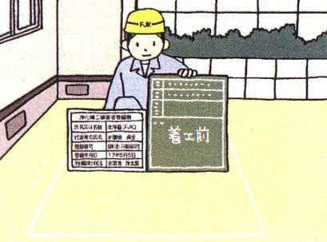

⑤掘削の着手の位置、前景写真を必ず撮影する。
⑥掘削状況の写真を撮影すると共に、１．５ｍ以上の掘削については、崩落防止の
対策（土留め）を講じた写真を撮影すること。
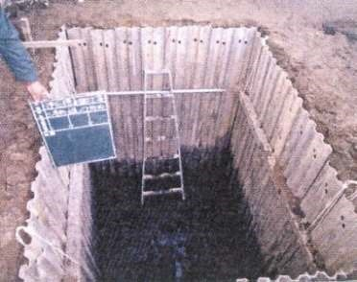
【写真例】

土留め状況を示す写真

⑦基礎、砕石、山砂転圧状況は、以下の状況を遵守する。
・掘削時に湧水があれば、コンクリート打ち込み前に排水する。
・砕石、コンクリート厚み確認⇒スケールが読めるように撮影する。
【写真例】砕石地業等でプレート等機材を使用し転圧作業を行っているところを撮る
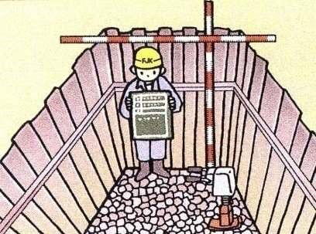
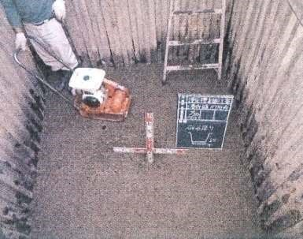

※アップの写真も忘れずに撮ること。
⑧浄化槽の据付け
【写真例】
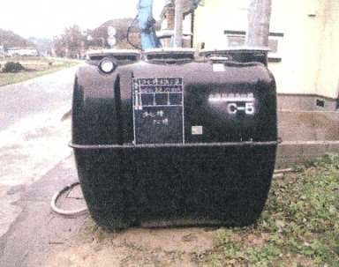

※浄化槽本体・メーカー名・型式・人槽が判読
できる写真を撮影すること。
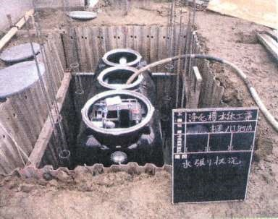

水張り状況写真
※水準器を使用した水平状況確認（アップ含む）・
水締め（突き固め）状況も忘れずに撮ること。
⑨スラブ打設工
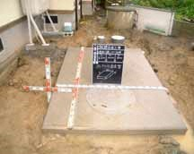
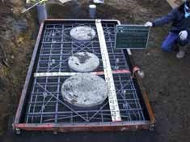
【写真例】

配 筋 の 状 況 及 び 上 部 ス ラ ブ 打 設 状 況
⑩かさ上げ工
【写真例】
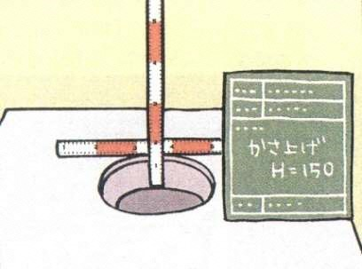

※かさ上げは３０ｃｍ以内とし、嵩上げ前の蓋
枠分からマンホール蓋までの距離がわかるもの。
⑪完成写真
【写真例】
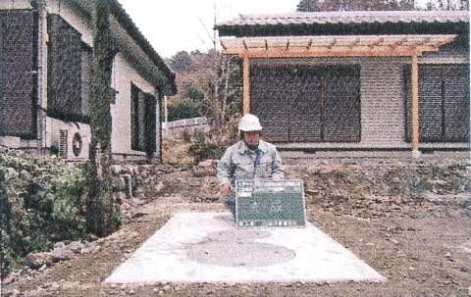

※浄化槽の上部及び周囲の状況、残土や工事の後
片付け等、工事が終了していること。また、現場に おいて工事の竣工確認を行った浄化槽設備士が
写っていること。

⑫浸透桝及びブロワー設置状況
【写真例】
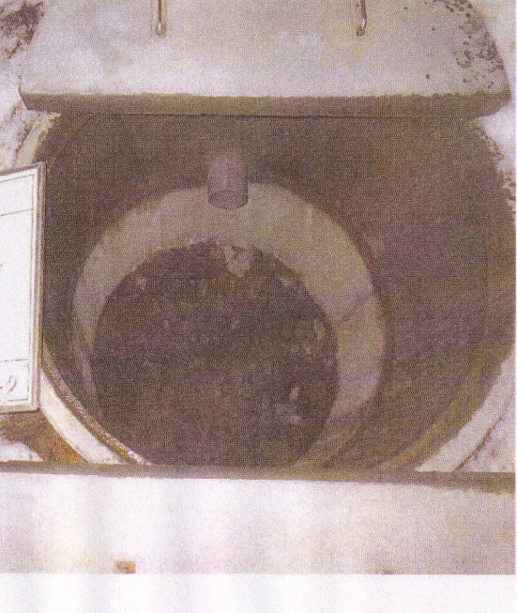※浄化槽からの流出管・ポンプが設置されていないことが分かる写真を撮ること。

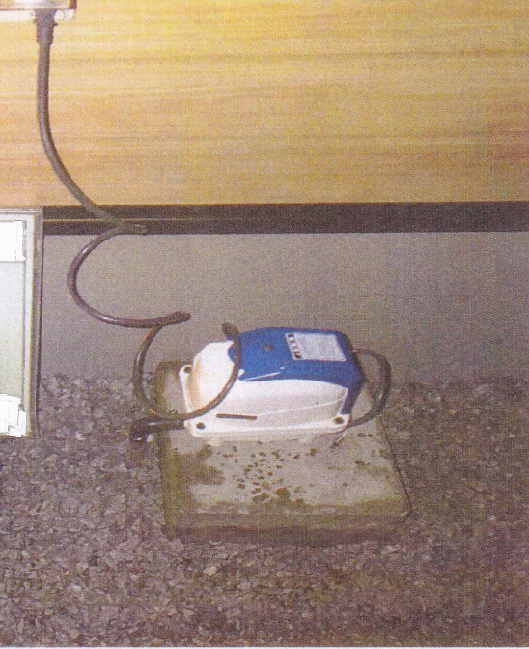 ※ブロワー全体が写った写真を撮ること。

※交付申請書に記載された浄化槽整備士が写っていない場合や写真が不足している場合、
また写真から各確認が行えない場合には、浄化槽設備士が工事をしていない等の判断をし、
補助金の取り消しをする場合がありますので、注意して下さい。

（２）実績報告書 ◎事業完了後３０日以内若しくは３月２０日のいずれか早い日まで。
※建売確認願の場合は不要
・申請者の住所・氏名等必要事項を記入し押印すること。
・事業完了年月日、提出日は空欄とする。
添 付 書 類
Ａ．浄化槽保守点検業者との業務委託契約書の写し又はこれを証する書類
Ｂ．浄化槽法第７条（設置後等の水質検査）に規定する検査申込書の写し
（検査手数料の納付書が付いているものを添付すること。）
Ｃ．設置工事費の領収書の写し
Ｄ．その他町長が必要と認める書類

（３）補助金交付請求書

- 年月日、請求金額、確定通知にかかわる部分（文書番号、通知日）は記入しないこと。

Ａ．申請者住所・氏名
・浄化槽補助申請者の住所・氏名を記入すること。
・住所は支払日の住所となるため、引越予定日を確認して住所を記入すること。
（検査完了後約３週間～１ヶ月で入金）

Ｂ．金融機関名（振込先）
・誤りの無いよう記入すること。
例）
「十和田おいらせ農協」と「おいらせ農協」は特に間違えやすいので注意すること。
Ｃ．口座名
・口座種類の欄を忘れずにチェックを入れること。
・口座番号、口座名義は誤りの無いよう記入をすること。

４．検査項目及び検査内容
・浄化槽の点検口、浸透桝および各インバート桝の蓋を開けておくこと。
・延長・深さ等が測れるスケール等及び、排水状況が確認できるよう水を
用意しておくこと。

検 査 項 目 | 検 査 内 容
排水管延長 | 距離が設計通りか確認
深さ | 桝の深さ、土被りを確認
雨水の処理状況 | 雨水の処理状況、排水設備・浄化槽に接続していないかを確認  ※足洗い場は雨水が入らないように処置している（屋根等）場合のみ接続可
ミラーによる点検 | 管のたるみ、異物の残留が無いかを確認。
排水状況確認 | 各排水箇所の流れ具合を確認
設置浄化槽確認 | 申請通りの浄化槽が設置されているかを確認  ※型式（例：フジクリーンCA-5型 等）  型式適合認定番号（型01cadOa0054326 等）
浸透桝確認 | 排水用ポンプの設置、暗渠が配管されていないかを確認

５．その他
（１）補助金取下げ申請書
何らかの理由により補助金の交付を取り下げる際に提出すること。
（例）
現地の状況により、浄化槽を設置できないと判断したとき。

（２）変更承認申請書
何らかの理由により、申請内容に変更が出る際に提出すること。
（例）
工期の変更
配管経路の変更
浄化槽の位置変更
結婚等による申請者の氏の変更 など
※上記（１）、（２）の申請については、変更等があった際は速やかに提出すること。

（３）建売住宅の補助金交付の流れ
１ 補助対象浄化槽確認願に必要書類を揃えて提出

２ 完了届に必要書類を揃えて提出

３ 完了検査の実施

４ 確認済書の交付

５ 購入者が決まった場合は、確認済書を購入者に渡し、
本人申請による補助金交付申請を行う。
（補助金交付申請は、様式集「建売住宅購入者用」のチェックリストを参照）

６ 交付決定通知

７ 完了届・実績報告書・補助金交付請求書の提出
（３．工事完了後の提出書類を参照）
８ 確定通知

９ 入 金

※その他、疑義等がある場合は、窓口へお問い合わせください。

問い合わせ先
おいらせ町役場 地域整備課
ＴＥＬ：０１７８－５６－２１１１（代表）
０１７８－５６－４８１９（直通）

